目 录

第一章 QC统计手法概述„„„„„„„„„„„„„„„„„„1
一、前言„„„„„„„„„„„„„„„„„„„„„„„„„„„.1
二、管理循环„„„„„„„„„„„„„„„„„„„„„„„„„.1
三、QC七大手法简介„„„„„„„„„„„„„„„„„„„„„„.5
四、从ISO谈统计技术„„„„„„„„„„„„„„„„„„„„„..7

第二章 数据与图表(Data & Graph)„„„„„„„„„„„„„9
壹、数据
一、前言„„„„„„„„„„„„„„„„„„„„„„„„„„„.9
二、数据的分类„„„„„„„„„„„„„„„„„„„„„„„„.9
三、应用数据须注意事项„„„„„„„„„„„„„„„„„„„..10
四、整理数据的方法与原则„„„„„„„„„„„„„„„„„„..10
五、整理数据的原则„„„„„„„„„„„„„„„„„„„„„„11
贰、图表
一、前言„„„„„„„„„„„„„„„„„„„„„„„„„„..12
二、何谓图表„„„„„„„„„„„„„„„„„„„„„„„„„12
三、图表的种类„„„„„„„„„„„„„„„„„„„„„„„„12
四、图表的功用与使用条件„„„„„„„„„„„„„„„„„„„13
五、图表制作的原则„„„„„„„„„„„„„„„„„„„„„..14
六、图表制作要领„„„„„„„„„„„„„„„„„„„„„„..15
七、几种常用图表介绍„„„„„„„„„„„„„„„„„„„„„18

第三章 检查表(Check List)„„„„„„„„„„„„„„„.35
一、定义„„„„„„„„„„„„„„„„„„„„„„„„„„„35

二、检查表的分类„„„„„„„„„„„„„„„„„„„„„„„35

三、检查表制作注意事项„„„„„„„„„„„„„„„„„„„.35
四、检查表的制作方法与原则„„„„„„„„„„„„„„„„„.36
五、检查表记载的项目„„„„„„„„„„„„„„„„„„„„.36
六、检查表制作要点„„„„„„„„„„„„„„„„„„„„„.37
七、检查表的应用„„„„„„„„„„„„„„„„„„„„„„.37
八、范例„„„„„„„„„„„„„„„„„„„„„„„„„„.38
九、实例演练„„„„„„„„„„„„„„„„„„„„„„„„.52

第四章 层别法(Stratification)„„„„„„„„„„„„„57
一、前言„„„„„„„„„„„„„„„„„„„„„„„„„„..57
二、层别的分类„„„„„„„„„„„„„„„„„„„„„„„..58
三、层别法的实施步骤„„„„„„„„„„„„„„„„„„„„..59
四、层别法使用的注意事项„„„„„„„„„„„„„„„„„„..59
五、层别法的运用手法„„„„„„„„„„„„„„„„„„„„..59
六、实例演练„„„„„„„„„„„„„„„„„„„„„„„„..62

第五章 特性要因图(Charateristic Diagram)„„„„„„„.69
一、前言„„„„„„„„„„„„„„„„„„„„„„„„„„..69
二、特性要因图„„„„„„„„„„„„„„„„„„„„„„„„69
三、如何绘制特性要因图„„„„„„„„„„„„„„„„„„„..70
四、绘制时应注意事项„„„„„„„„„„„„„„„„„„„„..72
五、特性要因图的应用„„„„„„„„„„„„„„„„„„„„..72
六、范例„„„„„„„„„„„„„„„„„„„„„„„„„„..73
七、实例演练„„„„„„„„„„„„„„„„„„„„„„„„..75

第六章 柏拉图(Pareto Diagram)„„„„„„„„„„„„„77
一、前言„„„„„„„„„„„„„„„„„„„„„„„„„„..77

二、柏拉图的由来„„„„„„„„„„„„„„„„„„„„„„..77
三、柏拉图的定义„„„„„„„„„„„„„„„„„„„„„„..77
四、柏拉图的制作步骤„„„„„„„„„„„„„„„„„„„„..78
五、柏拉图的应用„„„„„„„„„„„„„„„„„„„„„„..85
六、应用柏拉图应注意的事项„„„„„„„„„„„„„„„„„„87
七、哪些数据可以整理成为柏拉图„„„„„„„„„„„„„„„..88 八、范例„„„„„„„„„„„„„„„„„„„„„„„„„„..89
九、实例研讨„„„„„„„„„„„„„„„„„„„„„„„„..90

第七章 管制图(Control Chart)„„„„„„„„„„„„„.95
一、前言„„„„„„„„„„„„„„„„„„„„„„„„„„..95
二、管制图的基本特性„„„„„„„„„„„„„„„„„„„„..95
三、管制图的原理„„„„„„„„„„„„„„„„„„„„„„..96
四、管制图的种类„„„„„„„„„„„„„„„„„„„„„„..98
五、管制图的绘制„„„„„„„„„„„„„„„„„„„„„„.100
六、管制图的判断„„„„„„„„„„„„„„„„„„„„„„.104
七、管制图使用时的注意事项„„„„„„„„„„„„„„„„„.107
八、实例演练„„„„„„„„„„„„„„„„„„„„„„„„.107

第八章 直方图(Histogram)„„„„„„„„„„„„„„„115
一、前言„„„„„„„„„„„„„„„„„„„„„„„„„„.115
二、直方图的定义„„„„„„„„„„„„„„„„„„„„„„.115
三、直方图的制作„„„„„„„„„„„„„„„„„„„„„„.117
四、直方图的应用„„„„„„„„„„„„„„„„„„„„„„.126
五、过程能力„„„„„„„„„„„„„„„„„„„„„„„„.130
六、实例演练„„„„„„„„„„„„„„„„„„„„„„„„.132

第九章 散布图(Scatter Diagram)„„„„„„„„„„„„145
一、前言„„„„„„„„„„„„„„„„„„„„„„„„„„145
二、散布图的定义„„„„„„„„„„„„„„„„„„„„„„145
三、散布图的制作方法„„„„„„„„„„„„„„„„„„„„145
四、散布图的判读„„„„„„„„„„„„„„„„„„„„„„147
五、范例„„„„„„„„„„„„„„„„„„„„„„„„„„149
六、实例演练„„„„„„„„„„„„„„„„„„„„„„„„149

附录„„„„„„„„„„„„„„„„„„„„„„„„„„„„„„..151
一、个案研究„„„„„„„„„„„„„„„„„„„„„„„„„151
二、参考文献„„„„„„„„„„„„„„„„„„„„„„„„„194



第一章 QC 统计手法概述 1

一、前 言

第一章 QC统计手法概述

质量控制指以消费者的需求为导向，了解消费者的需求，利用公司的技术能力，生产价廉物美、安全可靠的产品，并能将产品按时交给客户。
因此，公司的每位员工必须在自己的岗位上，具备质量意识、问题意识、危机意识、改善意识，寻求自身工作的改善方法，在管理上应用统计技术的方法和观念，在全员努力之下来满足顾客要求和社会要求。
统计是一种“以数据与事实说话”的管理方法，除了客观判断事实外，也应具有相当合理的说明力。而在QC活动中所采用的统计方法， 都极为简单，即我们常讲的“QC七大手法”。

二、管理循环
目前产业界，无论是公司、部门或制造现场，都非常重视管理， 也经常在强调管理的重要性。但是若只在管理上下功夫，是无法使管理水准提高的，必须将管理、改善、统计方法三者统一起来，三者相互连贯运用，才能在整体上发挥效果。
所谓管理，是指按照预先计划，按作业标准实施，然后检查实施
的结果是否与目标一致。简言之，管理的主要功能是维持现状。
要确实做好管理工作，就必须让[管理循环]正常运转，此循环是不断重复计划(Plan)、实施(Do)、查核(Check)、处置(Action)等四个步骤。PDCA循环的具体步骤是：1.决定目标（P），2.决定达成目标的方法（P），3.教育训练（D），4.实施（D），5.检查实施结果（C）， 6.对异常现象采取措施（A）。持续地转动PDCA，就可不断提高管理质量，这称为[盘状上升(Spiral up)]。
所谓改善，就是要打破现状。即为一种改变目前的作业方法，

2 品管七大手法

使效果更好的活动。改善活动通常需要一段时间，较长期地做解析、研究、下对策、确认效果的工作，才能达成改善的目标。改善活动的具体步骤是:1.确定问题点， 2.对问题点的现状分析， 3.改善对策实施，4.实施结果的确认，5.标准化。
凭经验去决定问题，不易掌握重点，应利用统计方法分析，通常分析问题点常用柏拉图或直方图。而要掌握产生问题的真正原因，一般采用控制图、检查表、散布图、层别法等统计方法。至于对策实施， 则要有效利用各种统计方法，并与原有技术结合。实施结果的确认， 一般是应用推移图、柏拉图等，而对于有效果的对策应将其标准化， 并纳入日常管理，使管理水平提高。进行改善活动之后，一定要保持效果，如此才能再进一步的改善，也才可以提高工作的质量。

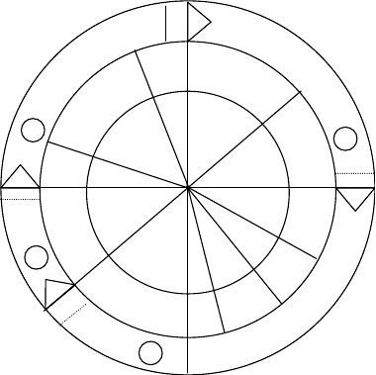公司内外情报调查
处
计
营业
企划
置
营业
营业
划
A
售后 确实掌握客
产品移交
客户业主
全体部门 （竣工）
采取修正处置
服
务
户需求而制
定计划
设计
考虑
技术
现场
P
评
估
C
质量控制
根据管理计划检查
问题点，采取修正处置
公司的原有技
术与环境条件等， 实施设计，正确地将客
户的需求具体化
和约内容、现场条件、
确
确
保
施工技术的调合
而决定施工
全体部门
现场作业
技术
依照施工
计划构架合乎 确客户（业主） 保需求的制品 人
员
保
使
使
用
计划
用
材
机械、
设计
料
材料
实
现场作业
人事 机械
劳资
D
施





营运资金
原有技术
人
才
材
料
机械设备

图：管理循环
利益
Q 品管
C 成本D 交期S 安全
M 士气

第一章 QC 统计手法概述 3

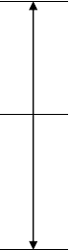
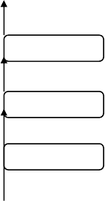质的提升
A
P
C
D
A
P
C
P C
D
A
D

质的提升

图：盘状上升

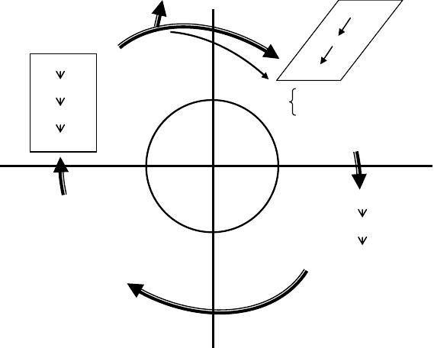偏差不能容许时采取处置、首先
采取紧急处置消
除该现象，其次防止再发生（消除原因），回馈
到其次循环
公司方针
部门方针
Q C
改
善步骤
原因的追求
部门方针
对
策
(1)
效果确认
①决定目标
②决定目标达成的方法
③决定目标达成时的评估基
准
标 准 化
Action
(处理)
Plan
(计划)
重点管理
5WIH
Check
(调查)
Do
(实施)
(2)按计划实施——维持管理
(3)以(1)的③
所定的评估标准检查实施的效果
日常管理
管
理
[目标-实施结果= + 差
—

储存成公司的技术水平展开

图：管理循环

4 品管七大手法

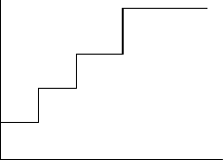质的提升

保持

保持 改善

时间
QC 改善步骤与QC 手法的配合使用情形如下图：

QC 改善步骤示意图
对自己现场的工作的质量、业务的质量、产品的质量、服务的质量„„等，都能做最有效的改善，同时对有关的质量、成本能以最经 济有效的方法达到最佳效果的管理者，才是成功的管理者；而其除了具备原有的管理(经验、直觉、胆识)的条件之外，还需有能运用各种QC 手法的能力。将此两者有效结合，活用到自己的工作岗位，与自己的日常事务完全结合在一起，才能进行有实效的管理与改善。

第一章 QC 统计手法概述 5

三、QC 七大手法浅说
QC 七大手法的使用情形，可归纳如下：
- 根据事实、数据发言——图表(Graph)、检查表(Check List)、散布图(Scatter Diagram)。
- 分析原因与结果的关系，以探讨潜在性的问题——特性要因图(Characteristic Diagram)。
- 凡事物不能完全单独用平均数来考虑，应了解事物都有变差存在，须从平均数与变异性来考虑——直方图(Histogram)、控制图(Control Chart)。
- 所有数据不可仅考虑平均，须根据数据的来龙去脉，考虑适当分层——层别法(Stratification)。
- 并非对所有原因采取措施，而是先从影响较大的 2~3 项采取措施，即所谓管理重点——柏拉图(Pareto Dragram)。

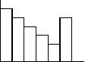

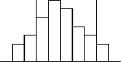
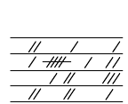柏拉图 散布图 直方图
检查表
1 2 3 4 5
A B C
D
步骤 1

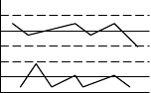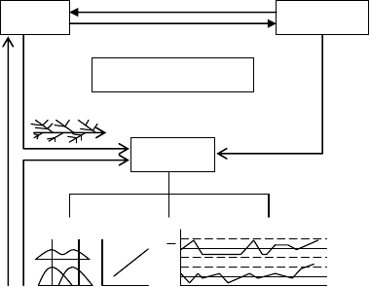x R
控制图
问题点
掌握现状
步骤 2
原因与结果的关系
特性要因图
步骤 3
解 析
x
R

6 品管七大手法

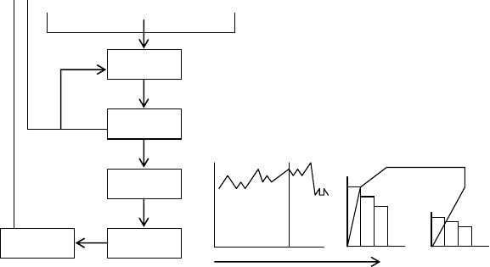
层别
相关
控制图
步骤 4
采取对策
步骤 5
效果确认
图表（趋势图）
柏拉图
标 准 化
步骤 7
残留问题
改善前
改善后
改善前
改善后
管
理
时间

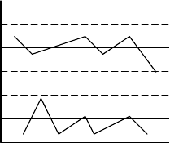
控制图

x R
检 查 表

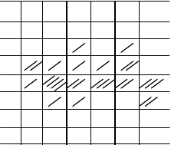
图 QC 改善步骤与QC 手法
 | 1 | 2 | 3 | 4 | 5 | 6
+3
+2
+1
0
-1
-2
-3

简单地说，这些手法是要[以现实合理的眼光，来观察产生不良情形的现场与现物]，确实做好所谓的[三现主义]；同时,也通过改善

第一章 QC 统计手法概述 7

的手法与培训，做到[不制造不良品、不流出不良品、不接受不良品] 的质量[三不政策]。
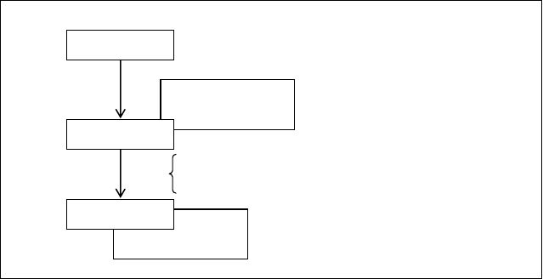
何为统计手法
QC 改善步骤
QC 七大手法
三现主义
- 根据事实，让数据说话
- 考虑层别
- 重点管理
以现实的眼光，观察现场与事物。
不制造不良品。
三不政策 不流出不良品。
不接受不良品。

四、从 ISO 谈统计技术
ISO 9000 自 1987 年公布实施以来，至今(1999)12 年，申请 ISO 质量体系认证，已是世界潮流；能取得认证者，无疑是取得了“质量身份证”。
在ISO 9000 质量体系中，也相当重视统计技术，在 ISO 9000 4.20 中，特别规定应将各项质量改善用统计的手法来分析，对于各项的质量记录的统计结果，如何分析并采取纠正措施？如何进行质量改善？ 以前谈到统计技术，大家都直接想到那是质量工程人员或现场主管的事，但是 ISO 所谈的统计技术，不仅局限在 ON line QC，而且对于OFF line QC 更加强调，对于以往均无关的研发/工程部门，都必须学习如何使用统计手法。
过去，仅拿几张控制图即可称之为统计，亦将成为绝响；而对于统计技术的应用，才是ISO 述求的真正重点，为何要控制过程参数？

8 品管七大手法

过程参数对质量的影响有多大？如何确定过程参数的控制范围？再 者，如何运用统计手法来帮助决策，也是ISO 的管理重心，即根据精确的统计，来降低失败冒险率，从而提升决策质量。
现代统计技术，可应用范围除了过程及检验结果外，一般还可以应用于：
- 市场分析、调查。
- 产品设计。
- 可靠度分析：寿命/耐用度的预测。
- 过程控制/过程能力的合理化。
- 质量水平/抽样计划的决定。
- 数据分析/功能评估/缺点分析。
为了满足上述需求，其统计手法/技术，除传统的统计技术外， 还应用：
- 实验计划/要因分析。
- 变异数分析/回归分析
- 安全性评估/风险分析。
- 显着性鉴定。
- 质量控制图表/累计和控制图、管制图。
- 统计抽样检验。
在今日ISO 旋风雷厉风行全球之际，各企业依据实际的情况，积极地在各阶层全面实施 QC 教育培训，提升质量意识，熟练各种质量管理手法/技术的运用，以提升体系的质量，因此通过在今日 ISO 洪流的洗礼，必将成为明日企业界的佼佼者。

第二章 数据与图表 9

第二章 数据与图表

壹、数 据

一、前言
[凡事讲求数据]在现实工作中，这是我们常听到的一句话，然而[数据]是什么？依据测量所获得的数值和资料等事实，即所谓数据。所以，我们以为数据最主要的基本观念是：

数 据 = 事 实
对于解决问题第一个步骤,就是根据事实经判断后再采取行动。

二、数据的分类
- 依特性可分为：
  - 定性数据：利用人的感官判断而来的数据。例如：布料的质感及陈年美酒的香醇。
  - 定量数据：
    - 计量数据：以重量、时间、含量、长度等可以测量而来的数据者，一般通称为计量值。
    - 计数数据：以合格数，缺点数等使用点数计算而得的数据，一般通称为计数数值。
- 依来源可分为：
  - 原物料及产品市场数据：从原料、物料及产品市场，收集相关反馈的数据，以作为评定设计质量，确定采购及销售策略而收集的数据。
  - 过程数据：在产品制造过程中，作为判断过程是否稳定， 产品是否良好，将过程中所收集的半成品、成品予以测量所得的数据。
  - 检验数据：为知道采购进来的原物料，是否符合公司要求； 为确保过程中的半成品合格后才能流入下一个工序，成品 合格才能入库和出厂销售。能符合客户需求，杜绝不合格

10 品管七大手法

品流出或减至最底，而实行检验得来的数据。
- 依时间先后可分为：
  - 过去数据：为某种目的而去追溯过去收集的数据。将此数 据，放在经济技术上加以研究，应用控制图、推定、检定、变异数分析„等统计手法，就可获得极为有用的价值。
  - 日常数据：由于过去所收集的数据，并不完全符合现在需求，因而就现有状况随时收集数据，绘制控制图，并加以分析或分层，而用于分析或其它用途。
  - 新数据：前述两项数据为现有的日常作业条件，易于获得大量的数据，而为寻求改善或创新，则应寻找变更现行的作业标准、技术标准后的最佳生产组合。如实验计划法就是以此种数据再加以解析而获得答案的方法之一。

三、应用数据注意的重点
- 收集正确可用的数据：倘若收集的是不正确或错误的数据，将导致真正的问题无法显现。
- 避免个人主观的判断：没有依据事实资料，而冒然以个人主观意识的判断作结论，往往是无法解决问题的。
- 掌握事实的真相：为了防止错误发生，首先应确实掌握数据， 亦即掌握事实的真相，制定正确的对策，纠正行动才能无误而中肯地达到预期的效果。

四、整理数据的方法
- 机器整理法：此法整理费用较为昂贵，但迅速可靠，适用于大量数据的整理，如大规模市场调查，民意调查所收集的数据， 可用机器加以整理，依据现有的卡片，规定记号，卡片打孔、验孔、分类而完成整理工作。另外如市面上常见的QC 控制图软件，亦是机器整理的一种，从数据分类到结果分析，可同时

第二章 数据与图表 11

完成。
- 人工整理法：
  - 卡片法：利用质地较坚硬的纸，做成大小相同的卡片，将每一项事实，记录在卡片上，并依特定的标准分类后，加以确认无误为止，最后将卡片计数登录在整理表上。
  - 画记法：以“正”字为记号及“ ”棒形记号较为常用，经画记后统计各类数据的所有个数的整理方法。
- 实例说明：
  - 试将下列的数据，依据其特性分类说明。（以计数、计量分类）强度、张力、批量、酒精浓度、样本数、银行存款、郭泰源的球速、盒子内的钉子、百米赛跑成绩、身高、汽车销售量。
解： ① 计数数据：批量、样本数、盒子内的钉子、银行存款、汽车销售量。
② 计量数据：强力、张力、酒精浓度、郭泰源的球速、百米赛跑的成绩、身高。

五、整理数据的原则
- 发生问题要采取改善对策前，必须有数据作为依据。
- 对于数据使用目的应清楚了解。
- 当数据收集完成后，应立即使用它。
- 数据的整理与运用，改善前、改善后所具备的条件应一致。
- 数据不可造假，否则问题将永远无法解决。

12 品管七大手法

贰、图 表

一、前 言
身为一个现场管理者，必须随时掌握现状，了解其部门的绩效， 与制定的目标有无差距，再依据现状，拟订新的工作计划，做到
      - 的管理循环。
然而，如果报表所呈现的结果，是一大堆的文字叙述或繁杂的数据，随着时间的推移，势将很难掌握问题的整体概念。现场第一季的质量如何？是进步或退步？市场上的客户投诉与不良率又如何？如 果光凭报表不容易获得有效的情报，靠图表的辅助则有其必要了。图表的运用，可以将繁杂的数字，以最简单的方式表达出来，易看易懂， 一目了然。在争取时间，讲求效率的今天，管理者应尽量使用图表。

二、何谓图表
现场的数据或情报，用点、线、面、体来表示大概情势及巨细变动在纸上的图形，称为图表。其目的是：
        - 方便人的视觉，使能获取更多的情报，并使之能传递更迅速，更易被人了解，更快看出情报内容。
        - 从一组数据，能掌握到更多的情报，而采取必要的对策。

三、图表的种类
- 依使用目的分
⑴分析用图表
将过去的数据或现状，作为图表加以分析，从中发现问题点来加以改善。适用于工厂作业分析或研究之用。如推移图、柏拉图、控制图、工程分析图„„。
⑵管理用途表
加上目标或所定管理的处置界限，在进行管理时所使用。如

第二章 数据与图表 13

年度计划表。
⑶计划用图表
于制定计划时使用，如甘特图(Gantt Chart)或称进度表。
⑷统计用图表
如柱形图(棒形图)、折线图。
⑸计算用图表
重复做同一计算时，最好能将此计算作成图表，如此可节省计算时间，并减少错误。如二项机率纸。
⑹说明用图表
用于描述事物的组织与流程等的图表，其优点为易理解，适合表示复杂的相互关系。如组织图、过程流程图。
- 依数据性质分
⑴静态图表
表示某一时点的数据图表。如公司主要产品的品种，或不合格项目等。
⑵动态图表
表示与时间变化过程有关系的图表。如每天的生产额或不合格百分比，或者是每月销售额的趋势。
- 依表现内容分
⑴系统图表——如工厂组织图。
⑵预定图表——如质量管理实施计划表。
⑶记录图表——如温度记录表。
⑷计算图表——各种统计纸。
⑸统计图表——如推移图、散布图„„。
- 依表示方法(形状)分
棒形图、面积图、扇形图、折线图、带状图、进度图、工程能力图、Z 形图„„。

14 品管七大手法

四、图表的作用与具备条件
- 图表的作用
⑴有利于多种复杂现象的相互比较，可供分析研究之用。
⑵花费较少时间可得明确的概念。
⑶对于专业知识不足的人，也可了解。
⑷表示事物间的关系时，图表比文章可以使阅读者印入脑海。
⑸利用于演讲、宣传或广告时，给阅读者留下深刻印象。
⑹有时可用插补法求近似值。
⑺可供预测用。
- 图表必备条件
⑴能把握全体——应一看即能了解所有的状况。
⑵简单明了——绘制力求简单明了。
⑶迅速了解——不用任何言辞说明，阅读者一看即能判断出来。
⑷正确的判断——不论刻度标法、线的大小或实虚、点的大小、都应刻意讲求，帮助正确判断。
⑸浮现对策——最高明的图表，是能够从图上看出解决问题的对策。

五、图表制作的原则
- 制作前考虑事项
⑴制作图表的目的是什么？
⑵要收集的资料有那些？
⑶有那些可用的情报数据？
⑷制作图表及阅读的对象是谁？
⑸以后用起来是否方便？是否长期可用？
⑹实用性及时间性如何？使用起来是否方便？
⑺是否符合正确、简洁、清楚的原则？
- 制作应遵守的原则

第二章 数据与图表 15

⑴目的要明确。
⑵掌握的数据特性要固定，前后应一致，注意其正确性、适用性。
⑶管理用图表，应对何时、何人、何种方法绘制及打点都要有明确规定。
⑷单位要先定好，图上的刻度要合理划分，使整体有美观性及完整性。
⑸不要使用太多的颜色(最好使用三种以下不同的颜色或记号)。
⑹要求标准化。
⑺实用第一，美观次之。
⑻出现异常，要追查原因并注明。
⑼简洁的词句运用，具有画龙点睛的效果。
⑽布局与文字字体的搭配要突出，以达到图表使用的目的。
- 图表制作注意事项
⑴必需把主题(必要时也将副题)简单清楚地写在图表的上部，并且考虑能引起注意的写法。
⑵图上的坐标特性要标示清楚。
⑶分类项目里若出现有数量少的各项目，最好综合为其它项，放在最末端。
⑷数据的履历、说明等记录到图表空白部分或图表栏下面部份。
⑸图表所表示数值的限度，一般取 3 位数。

六、图表制作要领
- 图 名(Title)
⑴一幅图形的内容应在图名(图的标题)中很清楚地显现出来。
⑵图名若不是置于图形的上方，便应置于图形的下方。
⑶如图名的文字过长 ,可分两层书写,将时间书写于主要标题之下。
- 图形的大小(Chart Proportions)

16 品管七大手法

⑴图形的大小应于纸张大小相适宜。
⑵图形的长度与宽度，应成适当的比例，不宜过于扁平或狭长。
⑶图形内部各项目的安排不宜拥挤。
⑷图形的四周应留出充裕的边缘。
⑸凡用于制版印刷的图形，其原图应比复印品为大。
- 坐标轴(Coordinate)
⑴当将资料绘成线图时，线上各点是由两线成直角交叉而得。
⑵横线为x 轴，纵线为y 轴。
⑶二轴相交的点称为原点，其在两轴上二值均为零。
⑷在零右方的x 轴及上方的y 轴，其值均为正。
⑸将资料绘成图形时 ,指定一轴表示某变数 ,以另轴表示另一变数。
⑹一般把自变数设置于x 轴，因变数设置于y 轴。
⑺绘任一点的图形时，量x 轴上的距离，以 y 轴为起点，量 y 轴上的距离以x 轴为起点。
- 刻 度(Scale)
⑴横轴刻度不必一定与纵轴刻度相等。
⑵由于不同刻度的利用，图形可以扩大或缩小。
⑶刻度过分扩大或过分缩小，易使阅读者发生错误印象，因此刻度应合理制定。
⑷一般图形使用的刻度为算术刻度。
⑸如果图形须相对变动，则图中的一轴或两轴可用对数刻度。
⑹每一轴的刻度与单位均须注明清楚。
- 零基准(Zero Base)
⑴所有的算术刻度，以零为纵轴上的零点应予标出，只有当资料以 100 为基准(或其它点为基准)时例外。
⑵对数刻度不能以零为起点(因零的对数为负无穷大)。
- 划 线(Ruling)

第二章 数据与图表 17

⑴零线或零基准线，必须比其它边线为粗。
⑵在图上组成方格的坐标线或指导线，应以较细的线绘成。
⑶坐标线或指导线不宜过多，为帮助阅览所不可缺者才予以划出。
⑷为方便绘图，成图后不必保留的坐标线，可用铅笔或容易抹去的墨水划出。(若须经复印图形，可使用不会显现的浅蓝或绿色墨水划出坐标线)
⑸图形四周，应划出周界线或轮廓线。
⑹图示线可比其它线条更粗更明显。
- 文字的书写(Lettering)
⑴文字要求整齐。
⑵字体种类不宜过多。
⑶字体不宜过大或过小。
⑷避免使用雕琢过分的文字书写。
⑸专门书法家可以随手写出，一般人可用镂字印版及描摹法书写。
⑹除纵尺度的左方或右方文字，须直书外，其余均一律为横书。
- 数字的排列
⑴图内数字一律用阿拉伯数字由左至右写。
⑵横刻度上的数值，须自左至右排列，小数在左，大数在右；纵刻度上的数值，宜由下而上排列，小数在下，大数在上。
⑶图上方的横刻度的数值，宜写在横尺度之上，图下方的横刻度的数值，应写在刻度之下，图左方的纵刻度上数值，宜置于纵刻度的左边，图右方的纵刻度上数值，宜置于纵刻度的右边。
⑷从横刻度上的数值，不必逐一写出，而不致因排列过密看不清楚。

18 品管七大手法

- 图 例
⑴图例是用于说明几种不同图示线或分段影线(或不同颜色)，应置于图内空白位置上，如无适当的空白位置，则应置于图的下方，
⑵图示线如不过份复杂，可将图例画在线的左右或上下，可用箭头指示。
- 资料来源(Source Reference)
⑴图内应注明所用资料的出处。
⑵上项附注不宜过分突出。
⑶不宜放置于有碍于图形的重要部位。(通常放置于图形底部与度周界线之间)。

七、几种常用图表介绍
- 条形图
以长短表示数值的大小，而将若干等宽长柱平行排列的统计图。为使全图得到平衡，给人以明确的印象，绘图时应注意：
⑴基线、尺寸线要以明线表示。
⑵棒形的排列因数据的性质而不同：
a.时间数列应按时间的先后顺序排列。 b.空间数列应按习惯或数列的大小排列。
c.属性数列按属性的程度或类别的重要程度排列。d.变量数列应由小排向大。
⑶棒形的宽度应求一致，其形状只有长短方面的不同。
⑷各棒形间的距离要适当，一般是棒形宽度的一半。

第二章 数据与图表 19
横式条形图示例

(%) 100 | 外销比例  80 60 | 40 | 20 | 0 | 20 | 40 | 内销比例  60 80 | (%) 100
 | 加拿大 | 70.4  日本 54 |  |  | 29.6 | 46

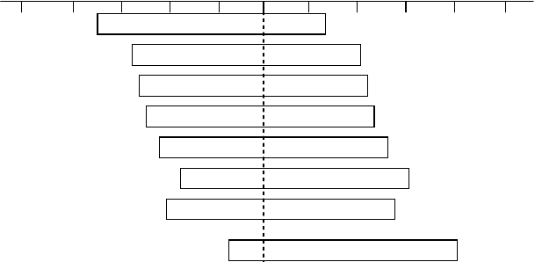1983 年各主要车辆制造国家外销比例条形图
西德 53.7
46.3
法国 50.5
49.5
西班牙 43.3
56.6
36.1
意大利 63.9
36.6
英 国 63.4
9.5
美 国 90.5

其它示例 两个以上条形图合用示例
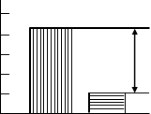①易犯错误:
22%
77.3%
5%

%

25
不 20
合
格 15
率
10

5
100

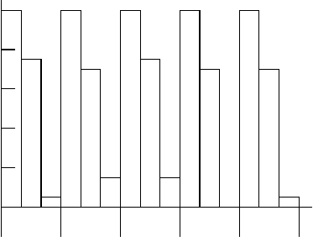整 80
C 零件
D 零件
E 零件
F 零件
G 零件

0
改善前
(83 年 5 月)

改善后
(83 年 8 月)
修 60

A 件改善前、后条形图比较

率 40

20

0

冲压工场C.D.E.F.G 零件整修率,改善前、中、后条形图比较

20 品管七大手法

②正确示范

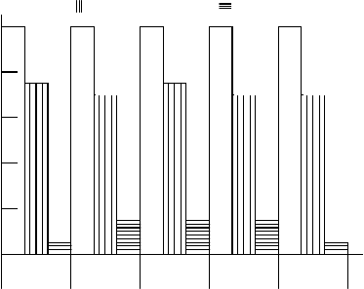
□改善前 □改善后一个月 □改善后三个月
100

整 80

修 60

率 40

20

0
C 零件 D 零件 E 零件 F 零件 G 零件

冲压工场C.D.E.F.G 零件整修率,改善前、中、后条形图比较

易犯错误

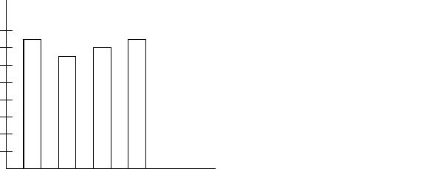160

问题点说明：
①纵轴未说明，且刻度线分割于纵轴。
②各条形间隔过宽。
③作图日期未注明。
④纵轴数字刻度不当，难以比较。
⑤标题未说明。
140
120
100
80
60
40
20
0
A B C D
部 部 部 部门 门 门 门
X 公司各部门 83 年 1 月份提案件数比较图

第二章 数据与图表 21

易犯错误
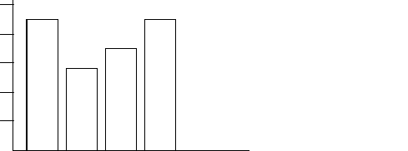160

问题点说明：
①纵轴刻度线在外侧。
②基线不在 0 处。

150

140

130

120
 |  |  | ③各条形间隔过窄。
110  A | B | C | D
部 | 部 | 部 | 部
门 | 门 | 门 | 门

作图者及日期：张三，83.2.5 A 公司各部门 83 年 1 月份 提案件数比较图

正确示例说明

160
_{提} 150
_{案} 140
_{件} 130
_{数} 120

10
0

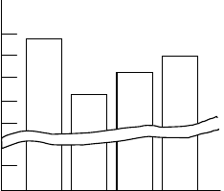
A B C D
①纵轴及横轴说明清楚。
②条形未依大小顺序排列，而依部门别顺序排列。
③基线为 0。
④因各资料大小差异不大，故数量刻度适当放大，将条形中间部分省略以波形中断线表示，使各条形容易比较。
⑤纵轴刻度线在内侧。
⑥制图者、日期、及标题说明清楚。
部 部 部 部门 门 门 门
作图者及日期：张三，83.2.5 X 公司各部门 83 年 7 月份 提案件数比较图

22 品管七大手法

- 推移图(又称趋势图、历史线图或折线图)
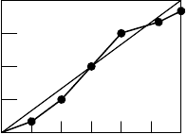
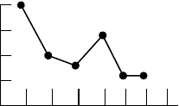
个 4000
 |  |  |  |  | 400
 |  |  |  |  | 300
 |  |  |  |  | 200
 |  |  |  |  | 100
7 | 8 | 9 | 10 | 11 12 月 | 0

3000
2000
1000
0
5 10 15 20 25
表示因时间变动的图形。绘制法
①决定周期，收集数据。
②计算不合格率或每单位缺点数。
③横轴表示时间，纵轴表示统计事项的数值。
④以数据打点，点与时点之间以直折线连结。
⑤计入数据期间，及记录表的题目(目的)。推移图实例
问题点说明：
①纵轴最好不要加入中断线。
②点与点之间连线未连接有间隙。
③纵轴刻度不适当造成 3 月份的点位置不恰当，而 2 月份，4 月份连接线用中断线表示无法掌握变化。
⑴易犯错误 ⑵正确示例
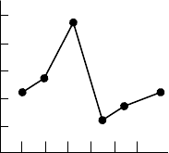
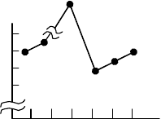9.3
6

5

4

3
10

8

生 生 6
产 产
量 量 4
(
千
2
件
0 ) 0
A 零件80每/1 月2 生3 产4量5推移6(月)图 A 零件80/1 每2月3生产4 量5 推6(月移) 图

第二章 数据与图表 23

⑶易犯错误

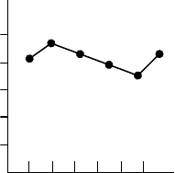
元

10000

8000

问题点说明：
①纵轴刻度线应在内侧。
②每月成本金额差异不大，因纵轴刻度不当造成折线上、下差不

金 6000
4000
额
2000

0

80/1 2 3 4 5 6(月)
大，难以比较。

车辆B 零件每月成本推移图

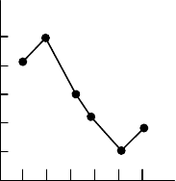
⑷正确示例
元

9000

8500

金 8000
7500
额
7000

6500

80/1 2 3 4 5 6(月)

⑸易犯错误

4
3
车辆B 零件每月成本推移图

问题点说明：
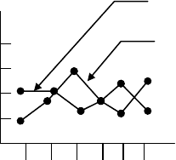B 班 ①纵轴横轴刻度线在外侧。
A 班
②A、B 两班折线未加区分，无法识别。
③基线未表识。

不
良 2
率 1
0

连杆A、B 两班加工不合格率月推移比较

以上内容仅为本文档的试下载部分，为可阅读页数的一半内容。如要下载或阅读全文，请访问：https://d.book118.com/345112023230011034

